神经网络

1. 为什么需要神经网络

在我们已经有了线性回归与逻辑回归的算法以后，为什么还需要神经网络这种算法呢？

在很多现实的场景下，每一条数据的特征维度会非常大，这种情况下，为了拟合这么多特征维度，线性回归与逻辑回归会以几何级地增加高次项的数目。

例如：从图片中识别汽车是一个计算机视觉的问题，比如我们将一张很小的50x50的图象，作为训练数据，那么他就有2500个像素点，如果是RGB值，那每个样本就有7500维度的特征矩阵，如果对这7500维的数据使用逻辑回归，将会产生有170万项的多项式，计算的复杂度可想而知。

而神经网络这种算法，被证明是在这种大量特征维度的机器学习案例中，一个非常合适的方法。

2. 神经网络大致工作流程

神经网络是当今最强大的学习算法之一，模仿人类大脑的工作模式，使用各个节点代表神经元、突触、轴突等组件。

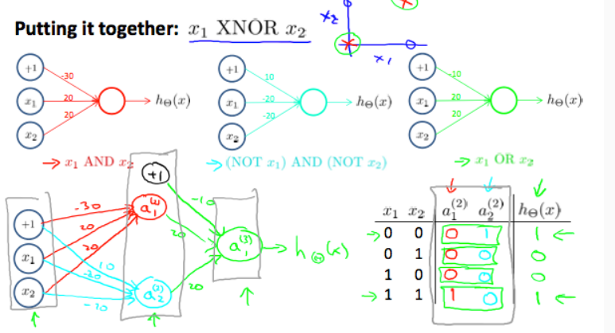

通过将多个简单的神经网络组合起来，来拟合更复杂的函数图象。值得一提的是，其实神经网络也是在进行各种逻辑回归。

一个最简单的神经网络的工作流程如下：通过给定的权重与输入参数，一层一层计算神经元的值，最终得到输出结果。

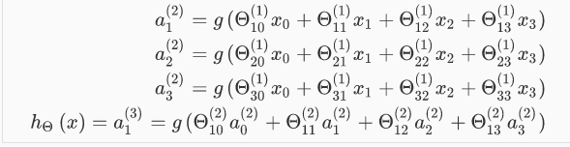

3. 神经网络处理多分类问题

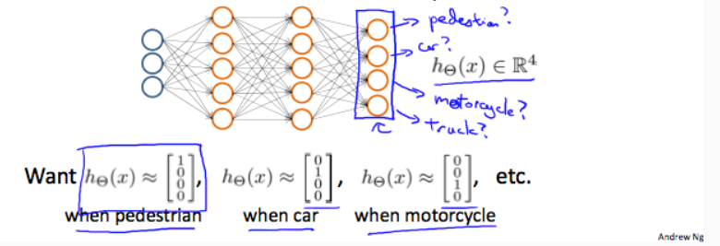

对于多分类问题，实际上和逻辑回归的处理方式基本一致，分别计算出某一条数据属于各个类别的概率，选取其中最大的概率作为最终的分类结果。

4. 用于拟合神经网络参数的代价函数